ECG2B – Espagnol LV2 – G.Viaud

04/03/2026

CONCOURS BLANC n°2

épreuve type ELVi – 4h

Gracias por respetar las sempiternas consignas:
- Dejarme la primera página libre si quieres pegar el cuadro. Si no, no es necesario.
- Ampliar el margen izquierdo
- Saltar líneas

Gracias y ¡ánimo! Trabaja con rigor y método.

Ce sujet comporte les cinq documents suivants :

• Document 1 : « Franco en la era de las noticias falsas », Nicolás Sesma y Guillermo Altares, El País, opinión, 19 de noviembre de 2025.
• Document 2 : « La urgencia de reforzar la memoria chilena », Yasna Mussa, El País, opinión, 8 de julio de 2025.
• Document 3 : « Crimes contre l’humanité à l’ESMA : ancrer dans un lieu de mémoire la vérité sur les exactions de la dictature argentine », André Loez, Le Monde (Le Monde des livres), 14 février 2026.
• Document 4 : publicación en la cuenta Instagram del grupo « Jóvenes por la Libertad » (partidarios de Javier Milei) el día 24 de marzo de 2025
• Document 5 : resultados de la encuesta monográfica del instituto 40dB para EL PAÍS y la Cadena SER con motivo del 50 aniversario de la muerte de Franco (respuestas a dos de las 28 preguntas).

I – Compréhension : résumé analytique comparatif
Répondre dans la langue cible à la question posée en 250 mots (+ ou – 10 %) en identifiant et en comparant les informations pertinentes dans les documents 1 et 2 du dossier, sans commentaire personnel ni paraphrase.

Question 1 : ¿qué visión de la batalla por el relato sobre el pasado transmiten los documentos 1 y 2?

II – Expression : essai argumenté
Répondre dans la langue cible à la question posée en 350 mots (+ ou – 10 %) en réagissant au contenu du dossier, sans paraphraser celui-ci, tout en développant votre opinion personnelle. Vous devez illustrer votre argumentation avec des exemples culturels, civilisationnels et/ou historiques du monde hispanophone.

Question 2 : según usted, ¿qué consecuencias pueden tener los debates políticos sobre el pasado histórico en el mundo hispánico?
Justifique su respuesta apoyándose tanto en los documentos del dosier como en sus conocimientos personales.

III – Traduction : traduisez du français vers l’espagnol (thème) les passages en gras et soulignés.

Documento 1

Franco en la era de las noticias falsas

Entre 1973 y 1975, en los violentos estertores del franquismo, el historiador británico Ronald Fraser viajó por España para recoger testimonios de la Guerra Civil y la posguerra, como si intuyese que iba a llegar un tiempo en que la memoria se convertiría en un campo de batalla en un país cada vez más dividido. […]
El consenso [sobre aquel período] ha saltado por los aires. Historiadores (un término muy generoso para definir a manipuladores profesionales que solo escogen lo que les interesa de los hechos y que pretenden utilizar el pasado, no conocerlo), periodistas (otro término muy generoso) o políticos obsesionados con dividir a la sociedad comenzaron a cambiar el pasado cada vez con mayor intensidad. La necesidad de reparación por parte de los familiares de las víctimas todavía desaparecidas se convirtió en rencor y en reabrir las heridas del pasado (como si pudieran cerrarse sin conocimiento y reparación) ; la Segunda República en un momento de violencia atroz que justificaba una intervención militar que buscaba restaurar el orden, no subvertirlo ; y la despiadada y cruel represión de la posguerra en una justicia severa, pero justicia al fin y al cabo, porque — según esta versión negacionista — la mayoría de los fusilados tenían delitos de sangre.
Se trata de una estrategia que no pretende negar los crímenes franquistas, sino minimizarlos, rozando casi la justificación — sin caer en ella —. No estuvo bien fusilar a las Trece Rosas, sin duda, pero tampoco eran totalmente inocentes y las posguerras ya sabemos cómo son. Franco, que no hubiese ganado la guerra sin la ayuda de Hitler y Mussolini y que solo se distanció de las potencias del Eje cuando se dio cuenta de que su derrota era inevitable, se convierte en un salvador de judíos durante el Holocausto […]. Los demonios empezaron en 1931, no en 1936, la Guerra Civil salvó a España de ser un satélite de Stalin y, tras unos años un poco duros, el franquismo pasó a ser una dictablanda con la creación de una clase media en un ambiente de seguridad, con un sistema de salud pública. Mejor no recordar las torturas de Antonio González Pacheco Billy el Niño en la antigua Dirección General de Seguridad, hoy sede de la Comunidad de Madrid, ni a los presos políticos con ninguna placa, no sea que se rompa el hechizo que convierte una dictadura fascista en una versión autoritaria del estado de bienestar nórdico.
Lo más grave es que todas estas patrañas no solo miran al pasado, sino también al futuro, porque su intensificación coincide con el crecimiento de un partido ultraderechista obsesionado con borrar las leyes de memoria democrática. Si el franquismo no era una dictadura, si Franco dio a los españoles paz y seguridad, ¿qué nos impide adoptar alguna de sus cosas buenas? Al fin y al cabo, como sostuvo Elon Musk durante la campaña electoral alemana en la que apoyó a los ultras de AFD, Hitler era malo porque fue un comunista. Puede parecer ridículo, como una viñeta de Martínez el Facha, pero forma parte de una ofensiva en la que nos podemos jugar una parte de las libertades recuperadas en un largo proceso que comenzó con la muerte del dictador hace 50 años.

Nicolás Sesma y Guillermo Altares, El País, opinión, 19 de noviembre de 2025.

Documento 2

La urgencia de reforzar la memoria chilena

Hace apenas una semana que fue declarado el triunfo de Jeannette Jara en las primarias oficialistas y el foco mediático se ha posado en su militancia: será la primera candidata del Partido Comunista (PC) en liderar a toda la izquierda en una elección presidencial desde el retorno de la democracia chilena. Muchos medios han centrado la atención en lo llamativo de su perfil, poniendo énfasis en que su partido debe entregar garantías.
Sin embargo, en un país con una herida tan profunda como la que dejó la dictadura liderada por Augusto Pinochet, resulta curioso que no llame tanto la atención que tres de los cuatro principales candidatos a La Moneda carguen un pasado o un presente que avala esa misma dictadura y sus 17 años de horror. Sin ir más lejos, uno de ellos, el diputado Johannes Kaiser, candidato presidencial del Partido Nacional Libertario, de la extrema derecha, reconoció sin complejos en una entrevista de televisión transmitida el pasado jueves que « sin duda, absolutamente » apoyaría un nuevo golpe de Estado en caso de repetirse circunstancias similares a las de 1973. Aun cuando las consecuencias fueron represión y violaciones sistemáticas a los derechos humanos, Kaiser ha declarado en varias oportunidades su simpatía por la dictadura y también ha propuesto proscribir al PC.
El panorama en el vecindario ha demostrado que la democracia no se da por descontada: alabar dictaduras sanguinarias de Latinoamérica no tuvo ningún costo para políticos como Jair Bolsonaro o Javier Milei, sino al contrario, los llevó a la presidencia de Brasil y Argentina, respectivamente. Desde allí demostraron que la democracia y sus procesos penden de un hilo demasiado fino, y que en apenas en un período se puede retroceder en materia de garantías y derechos que ya parecían conquistados. Al otro lado del continente, en Estados Unidos, Donald Trump tardó apenas dos semanas en comenzar a desmantelar la mayoría de los programas sociales, luego de convertirse por segunda vez en presidente y sin que el asalto al Capitolio tuviera consecuencias para su capital político. […]
En Chile, el camino de la transición fue complejo, accidentado, cargado de pactos de silencio, omisiones y concesiones. El país sigue a deber en cuanto a reparación, por lo que el hecho de que tres de los cuatro candidatos a la presidencia sean representantes de esa derecha pinochetista nos hace preguntarnos cuánto hemos avanzado en reforzar una memoria histórica que nos permita rechazar el relativismo en materia de derechos humanos, y con eso defender y robustecer ese sistema democrático que tanto costó recuperar.
Se normaliza que ciertos sectores políticos y culturales apliquen el fenómeno de la « amnesia social » buscando minimizar o justificar lo ocurrido, como una forma de blanquear la historia y evitar asumir responsabilidades. La narrativa oficial del régimen de Pinochet, que presentaba el golpe de Estado como una « salvación nacional », ha sido uno de los principales obstáculos para el avance de la memoria histórica. Es ahí donde aparecen perfiles como los de Bolsonaro, Milei, Kaiser o Kast, que retoman el discurso mesiánico de la salvación. […]
La reconciliación, a la que se apela constantemente, solo es posible si el país asume la verdad en su totalidad, sin eufemismos ni tergiversaciones. Sin ensalzar golpes de Estado en horario prime.
La Comisión Valech, el Informe Rettig, los testimonios de las víctimas y la preservación de sitios de memoria han sido pasos fundamentales en este proceso. Un sistema democrático se consolida cuando sus ciudadanos confían en la veracidad y justicia de sus instituciones. No sólo importa recordar, sino también cómo se recuerda y se procesan estos eventos, pues de eso depende la construcción de la identidad nacional y la justicia social. […]

Yasna Mussa, El País, opinión, 8 de julio de 2025.

Documento 3

Crimes contre l’humanité à l’ESMA : ancrer dans un lieu de mémoire la vérité
sur les exactions de la dictature argentine

L’historienne Claudia Feld se souvient précisément du jour où elle est entrée dans l’immeuble de l’ESMA, dont la dictature militaire argentine avait fait son plus important lieu de torture et de détention. « J’avais beau avoir lu beaucoup de témoignages, cela m’a choquée de voir les traces de la violence ».
Au cœur de la capitale, Buenos Aires, un discret bâtiment au sein d’un vaste campus arboré abrita en effet les pires pratiques répressives à l’encontre des personnes ciblées par la junte au pouvoir, principalement dans les mouvances de gauche et le monde étudiant. Un endroit consacré par une dictature à la violence extrême contre ses « ennemis » désignés. Nous ne sommes pas à Birkenau, toutefois, ni dans le Cambodge des Khmers rouges, mais dans un quartier cossu de Buenos Aires où se sont déployées, au temps de la guerre froide, des logiques comparables, sans être identiques, à ce que les plus terrifiants régimes du XXe siècle avaient élaboré.
C’est l’histoire complète de ce lieu que l’on peut aujourd’hui découvrir, en traduction française, dans Crimes contre l’humanité à l’ESMA. L’édition originale est parue en 2022, à l’apogée d’un patient processus de démocratisation politique et mémorielle : la lutte longtemps isolée des familles et des militants des droits humains rencontrait l’institution judiciaire et l’opinion publique, enfin prêtes à condamner les exactions des militaires.
Une dynamique renversée, à peine un an plus tard, par l’élection à la présidence de la République argentine du candidat d’extrême droite, Javier Milei. Les acquis les plus élémentaires de l’histoire et de la mémoire paraissent depuis vaciller : « On ne parle pas en Argentine de négationnisme, mais de « justificationnisme », la répression de l’époque étant présentée comme légitime ou normale, et c’est bien ce que fait Milei. Certes, les discours du pouvoir politique n’ont pas encore pénétré le Musée de l’ESMA. Mais la directrice et une partie du personnel ont été renvoyées ». C’est dans ce contexte que paraît la traduction française du livre, un jalon significatif aux yeux des autrices.

André Loez, Le Monde (Le Monde des livres), 14 février 2026.

Documento 4
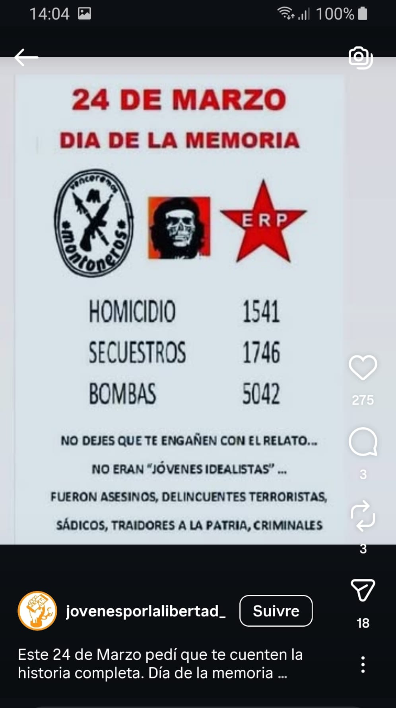

(Montoneros y ERP (Ejército Revolucionario del Pueblo) fueron dos guerrillas izquierdistas activas en Argentina en los años previos al golpe de Estado militar de 1976)

Publicación en la cuenta Instagram del grupo « Jóvenes por la Libertad » (partidarios de Javier Milei) el día 24 de marzo de 2025

Documento 5

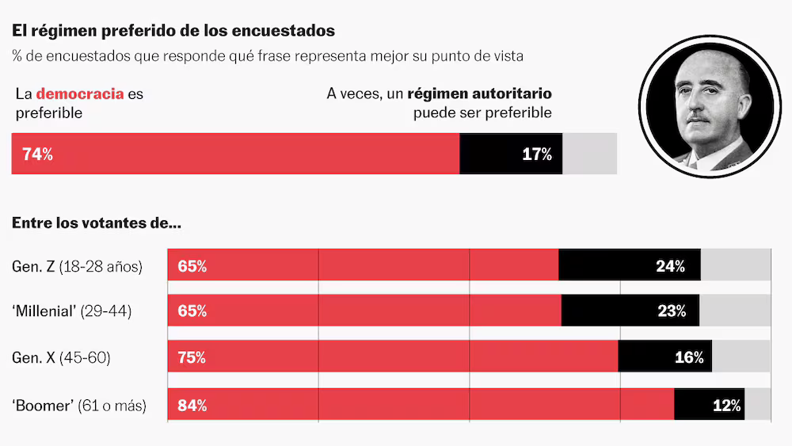
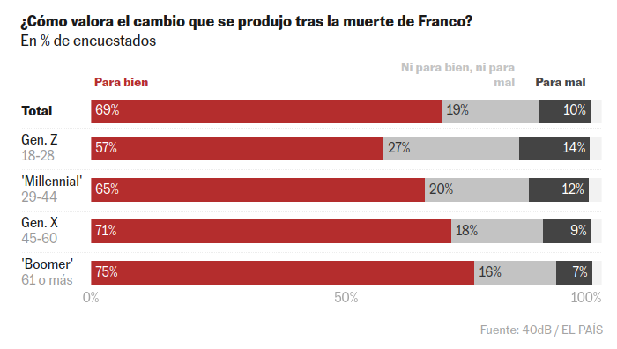
Resultados de la encuesta monográfica del instituto 40dB para EL PAÍS y la Cadena SER con motivo del 50 aniversario de la muerte de Franco (respuestas a dos de las 28 preguntas).
ECG2B – correction du CB n°2

LENGUA
- Les réseaux : ……………………………..
- Les débats (il suffisait de recopier…) : ……………………………………………..
- Tous les mots en –or sont…………………………………. Sauf…………………………………………………………………………
- Attention : en un primer tiempo MAIS En Ø primer lugar
- Ils ne modifient pas l’histoire mais ils la modifient : …………………………………………………………………………………………………………………………………………………………..
- Le récent débat : ……………………………………………..
- Le livre récemment publié : ……………………………………..
- Attention à la traduction de « manquer » :
• carecer => construction personnelle : carezco de voluntad y de valentía
• faltar => construction impersonnelle : me faltan voluntad y valentía

Résumé analytique comparatif
¿Qué visión de la batalla por el relato sobre el pasado transmiten los documentos 1 y 2?
Trabajo preparatorio:
- Doc 1: Los autores: Nicolás Sesma era uno de vuestros dos conferenciantes el 06/02 ;-)
- Doc 1: convenía entender la ironía a la que recurrieron los dos historiados (en parte mediante el uso del estilo indirecto libre). Al final del primer párrafo (después de “se convirtió en...”) y en el segundo párrafo a partir de “no estuvo bien...”)
- El contexto: doc. 1 = la víspera del 20-N. El doc 2: después de las elecciones primarias de la izquierda en la perspectiva de las elecciones presidenciales chilenas de 2025.
- Puntos comunes: los dos países padecieron dictaduras en el siglo XX y por lo tanto es encuentran frente al reto de lograr construir una memoria colectiva acorde con lo que fueron estos regímenes. Ambos países también conocen un auge de la extrema derecha.

Los dos artículos tratan del tema de la memoria y de la guerra ideológica que se libra al respecto principalmente en España y Chile.. Si bien los contextos de redacción difieren (la víspera del 20-N -doc. 1- y la campaña electoral presidencial chilena -doc. 2-), la idea de una tergiversación / deformación de este pasado es central en ambos documentos.
Para empezar, la ironía sirve para poner de relieve la banalización a la que recurren en España tanto ciertos historiadores como periodistas o políticos cuando equiparan las responsabilidades en lo que concierne la guerra civil o cuando ven en la represión un acto de justicia (doc. 1). En Chile también los candidatos de la extrema derecha infravaloran las violaciones de los derechos humanos durante la dictadura lo que no pareció movilizar la atención de los medios a diferencia de la pertenencia de J. Jara el PCC (doc. 2). En los dos países, este discurso negacionista va hasta presentar a los dos dictadores como redentores.
Por otro lado, este revisionismo conduce a diferentes consecuencias: acrecienta la polarización (doc. 1) tanto más que este discurso seduce a una parte cada vez más importante de los electores (los autores se refieren implícitamente a Vox) y se convierte en un argumento electoral eficaz que favoreció las victorias de Jair Bolsonaro en Brasil y de Javier Milei en Argentina (doc. 2). Ambos documentos alertan también sobre el hecho de que socava los cimientos democráticos pocas décadas después del final de las transiciones.
Respecto al éxito de esta relativización de los hechos, el documento 2 propone un análisis: pese a la creación de la Comision Valech, globalmente la Transición pactada en Chile se hizo a costa de renuncias y de un cierto silencio. Es esta carencia de política de memoria la que le está pasando factura a Chile hoy día. Y se ve bien que en España Vox ve en la ley de memoria democrática una amenaza y pretende derogarla.
Por todos estos motivos, se puede hablar de una verdadera batalla en torno al pasado.

Expression personnelle

Según usted, ¿qué consecuencias pueden tener los debates políticos sobre el pasado histórico en el mundo hispánico?

Análisis de los términos de la pregunta:
• « debates políticos » : esta expresión os invitaba a tratar de los debates protagonizados por figuras políticas / partidos políticos, pero no solamente : también pueden debatir los ciudadanos en contextos variados (en redes sociales, en el bar de la esquina, en los centros educativos, desde las asociaciones, en reacción a lo que produce el mundo cultural e intectual…)
• « pasado histórico » : no se precisa qué pasado, pero los documentos del dosier dejaban claro que se trataba del período de los golpes de Estado y dictaduras (desde la Guerra civil en España ; durante la Guerra Fría en el Cono Sur), y también de los procesos de transición democrática posteriores. Sin embargo era posible abrir (el debate…) y referirse a conflictos armados (guerras civiles en América Central, en Colombia) o a la Conquista de América Latina por España

Análisis de los documentos del dosier:
• doc3: un lugar de memoria, la ESMA en Buenos Aires: el mayor centro de tortura de la dictadura. El artículo recordaba que durante varios años (durante los mandatos de los peronistas Néstor Kirchner y Cristina Fernández), Argentina fue pionera en estos temas de memoria y justicia. En efecto, la anulación de las llamadas leyes del Perdón (Ley de Punto Final y Ley de Obediencia Debida) pour Néstor Kirchner permitieron la apertura de juicios contra los responsables de la dictadura. El propio Videla murió entre rejas.
En 2023, la elección de Javier Milei marcó un verdadero vuelco ya que el presidente y sus seguidores justifican los horrores de la dictadura, reducen los medios de las instituciones de memoria como la ESMA (efecto de su famosa motosierra).
Este documento ponía de realce también la importancia del trabajo de los historiadores como Claudia Feld cuyo libro permite luchar contra el olvido y la tergiversación de los hechos de Javier Milei.

• Doc4: en Argentina, el 24 de marzo se conmemora el golpe de Estado de 1976 (hace 50 años precisamente). En este post Instagram del grupo “Jóvenes por la libertad” afín a Milei se ve bien que se cuestiona el sentido de estas conmemoraciones. Aquí, esta cuenta Instagram recupera la idea de lo que el presidente argentino llama “la verdad completa” es decir que acusan a los que defienden la memoria histórica de presentar a las víctimas de la represión como inocentes cuando para ellos eran unos peligros para la sociedad (con esta ristra de términos despectivos para designar a los guerrilleros del ERC y de los Montoneros: asesinos, delincuentes, terroristas, sádicos etc.).
Con este documento, se veía bien que los debates no solo ocurren en los hemiciclos de los parlamentos sino en las redes sociales con la fuerza de movilización y el poder de convicción que pueden tener (para bien o para mal)

Para profundizar: este documento ilustra lo que se designa como la teoría de los dos demonios que también estaba presente en el doc.1 con la frase “Los demonios empezaron en 1931 (= la república), no en 1936 (= el golpe de estado) = una equiparación de las responsabilidades = tergiversación / deformación de la historia.

• Doc5: Esta infografía muestra que el porcentaje de españoles que tienen una visión positiva de los regímenes autoritarios en general y del franquismo en particular es más elevado en la Generación Z que no vivió ni la dictadura ni la transición.

El contenido planteó tantos problemas esta vez que os propongo una respuesta extensa que:
- Incluye ejemplos que no pertenecen al dosier (lo que les costó hacer a varios de vosotr@s)
- Presenta una reflexión si no completa por lo menos no maniquea. O sea una respuesta que intenta tomar en consideración los diferentes aspectos del tema.
- Introduce marcas de una expresión personal en primera persona…

En España, el año 2025 fue marcado por las conmemoraciones en torno a los 50 años de la muerte de Franco y de la reinstauración de las libertades. Estas conmemoraciones generaron críticas y debates en torno a la cuestión del pasado y de la memoria. En este contexto, nos podemos preguntar qué consecuencias pueden tener los debates políticos sobre el pasado histórico en el mundo hispánico.

Por un lado, según yo, los debates políticos sobre los golpes de Estado y dictaduras militares pueden representar un peligro para la solidez y estabilidad de las democracias del mundo hispánico cuando lo que se defiende ya no son hechos sino opiniones. De hecho, últimamente van ganando terreno los discursos políticos que cuestionan la veracidad de los trabajos historiográficos serios para edulcorar la realidad, atenuar la responsabilidad o incluso justificar los crímenes de lesa humanidad cometidos por los regímenes militares. (doc.1 y 2). Semejantes discursos constituyen un peligro innegable / manifiesto / patente y su éxito resulta tanto más preocupante cuanto que muchos jóvenes, debido en parte a una falta de conocimientos históricos, son receptivos a este tipo de contenidos. Así, en España la generación Z rechaza muchísimo menos que los “boomer” el establecimiento de un régimen autoritario en ciertas circunstancias (doc.5). Y son estos jóvenes quienes difunden esta “verdad alternativa” (o “verdad completa” como la nombra Javier Milei) en las redes como Instagram por ejemplo como lo ilustra el post del movimiento afín a Milei “Jóvenes por la Libertad” cuando equipara la represión del Estado (que provocó la desaparición de 30.000 personas) y la lucha armada de grupos guerrilleros como los Montoneros (doc.4)
En este sentido, me parece que estos debates pueden acentuar una polarización ya importante, contribuir al auge de partidos ultraderechistas y fragilizar no solo los avances en los temas de memoria, verdad, justicia y reparación sino que hasta podrían hacer tambalear los propios sistemas democráticos si éstos accedieran al poder.

Por otra parte, aunque dejar el espacio libre a los discursos revisionistas nunca será una solución (y por eso los libros como el de Claudia Feld son imprescindibles –doc.3–), creo que si la transmisión del conocimiento histórico procede únicamente de fuentes institucionales, existe un riesgo de que los ciudadanos acaben sintiendo cierto hartazgo o cansancio o incluso una forma de desconfianza respecto de esta palabra oficial / institucional. Es lo que Nicolás Sesma, durante una conferencia, definió como un “abuso de memoria”. Y de hecho todas las conmemoraciones en torno al 20-N (por las cuales Pedro Sánchez quiso luchar contra el contra relato desarrollado por Vox y recordar hasta qué punto las libertades conquistadas hace 50 años son frágiles) fueron acogidas a veces con desinterés y hasta con rechazo por una parte significativa de la población española.
Por eso, estoy convencid@ de que para contrarrestar la amenaza que representan los discursos revisionistas o negacionistas es fundamental que los debates, las conmemoraciones incluyan a los ciudadanos. De hecho, es la razón de ser de la fundación Baltasar Garzón: transmitir, sensibilizar a las jóvenes generaciones para que los horrores no se repitan… “nunca más”.

Sin embargo, y sin olvidar los riesgos precedentemente estudiados, me parece también peligroso renunciar a los debates políticos en torno al tema del pasado y de la memoria porque tengo la convicción de que también pueden permitir dar pasos adelante fundamentales. Así, sin el compromiso de asociaciones como la ARMH en España, nunca habrían visto la luz las leyes de memoria histórica y democrática.
O en América Latina, si a partir de los años 90, los indígenas no se hubieran organizado para dar a conocer sus reivindicaciones, se seguiría celebrando el “descubrimiento” de América Latina cuando ahora este término ya no se acepta como antes, o el concepto de Estado plurinacional no quedaría reconocido en las constituciones bolivianas y ecuatorianos.
O si el ministro de Asuntos Exteriores español reconoció hace poco el dolor causado por la Conquista, es porque AMLO y Sheinbaum volvieron a poner este tema en el centro de los debates políticos cuando le pidieron a la Corona española que presentara disculpas por los horrores de la colonización.

Para concluir, me parece imprescindible no renunciar a debatir porque el debate es un derecho valioso propio de las democracias. No dejemos este espacio a los extremistas.

L’historienne Claudia Feld se souvient précisément du jour où elle est entrée dans l’immeuble de l’ESMA, dont la dictature militaire argentine avait fait son plus important lieu de torture et de détention.

La historiadora C. F. recuerda precisamente = con precisión Ø el día / se acuerda precisamente del día en que entró / penetró en el edificio de la ESMA (la Escuela Superior Mecánica de la Armada), que la dictadura militar argentina había convertido en su mayor / su más importante lugar / centro de tortura y detención.

- Recordar (ue) Ø algo = acordarse (ue) de algo
- Le jour où > attention à ne pas utiliser « donde » quand il s’agit d’un moment et non d’un lieu > el día en que / la época en que, etc.
- dont > ici, le pronom relatif français vient du verbe « faire de », qui signifie dans ce contexte « transformer en » = la ESMA, que la dictature avait transformé en… Nous traduisons donc par « convertir (ie) en ».

« J’avais beau avoir lu beaucoup de témoignages, cela m’a choquée de voir les traces de la violence ».

“Por muchos testimonios que había leído / que leí, me marcó / impactó / conmocionó Ø ver las huellas / los rastros de la violencia”.

Nous ne sommes pas à Birkenau, toutefois, ni dans le Cambodge des Khmers rouges, mais dans un quartier cossu de Buenos Aires…

Sin embargo / no obstante, no estamos en Birkenau, ni en la Camboya de los jemeres rojos, sino en un barrio acomodado de Buenos Aires.

Nota : adinerado + acaudalado s’emploient pour les personnes

…. où se sont déployées, au temps de la guerre froide, des logiques comparables, sans être identiques, à ce que les plus terrifiants régimes du XXe siècle avaient élaboré.

… donde / en el que se desplegaron / se pusieron en marcha / se activaron, en los años de / en la época de la Guerra Fría, lógicas comparables a/con // similares a // parecidas a // semejantes a // equiparables a/con lo que habían elaborado / elaboraron los regímenes Ø más terroríficos del siglo XX, sin ser idénticas

RQ : dans une subordonnée, le PS peut avoir une valeur de plus-que-parfait quand l’antériorité est évidente.

Les acquis les plus élémentaires de l’histoire et de la mémoire paraissent depuis vaciller.

Desde entonces, parecen tambalearse los logros Ø más elementales de la historia y (de) la memoria.

Impossible d’utiliser « desde » tout seul. Desde la llegada de Milei: accepté

Certes, les discours du pouvoir politique n’ont pas encore pénétré le Musée de l’ESMA.

Verdad es que / Por cierto los discursos del poder político todavía no / aún no han penetrado (en) el Museo de la ESMA.

Mais la directrice et une partie du personnel ont été renvoyées ».

Pero han sido despedidas / fueron despedidas la directora y parte del personal / parte de la plantilla (voix passive)
Pero han despedido / despidieron a la directora y a parte del personal. (voix active)

C’est dans ce contexte que paraît la traduction française du livre, un jalon significatif aux yeux des autrices.

Es en este contexto cuando sale a la luz / se publica la traducción francesa del libro, un hito / un jalón significativo para / a Ø ojos de las autoras.

Estas mujeres que pertenecían a las Juventudes socialistas fueron fusiladas en los primeros meses de la dictadura franquista.
Pacheco, policía del régimen franquista, torturó a oponentes políticos durante el tardofranquismo, en el edificio situado en la Puerta del Sol.
Personaje caricaturesco de fascista español cuyas « aventuras » se podían leer en la revista satírica El Jueves durante la Transición democrática.
En 1990 y 1991, una primera Comisión Nacional de Verdad y Reconciliación elaboró el informe Rettig sobre las violaciones de derechos humanos perpetradas durante la dictadura pinochetista. Entre 2003 y 2011, otras dos comisiones (« Valech ») siguieron investigando y publicaron dos informes sobre la identidad de las víctimas.
« Nunca más » : eco al título del informe redactado en los años 80 en Argentina a raíz del trabajo de la CONADEP: Comisión Nacional sobre de Desaparición de Personas presidida por el escritor Ernesto Sábato

